Задание. Запустите SQL Developer и посмотрите видео, выложенное на странице курса с описанием данной лабораторной работы – для подключения к базе и

**создания первых двух таблиц: Сотрудник и Заказ Таблица Сотрудник**

**APEX:**

CREATE TABLE employee_nine (

tab_id VARCHAR2(10) NOT NULL

, last_name VARCHAR2(20) NOT NULL

, first_name VARCHAR2(12) NOT NULL

, middle_name VARCHAR2(20) NOT NULL

, CONSTRAINT employee_pk PRIMARY KEY (tab_id)

);**Альтернативный ключ:**

ALTER TABLE employee_nine

ADD CONSTRAINT employee_uk1 UNIQUE (

last_name

, first_name

, middle_name

);

**Таблица Заказ**

**APEX:**

CREATE TABLE order_nine (

number_of NUMBER(4,0) PRIMARY KEY

, geting VARCHAR2(10) NOT NULL

, created DATE NOT NULL

, tab_id VARCHAR2(10)

);**Альтернативный ключ:**

ALTER TABLE order_nine

ADD CONSTRAINT ord_unk UNIQUE(created);

**Внешний ключ:**

ALTER TABLE order_nine

ADD CONSTRAINT order_fk1 FOREIGN KEY (tab_id)

REFERENCES employee_nine (tab_id)

ON DELETE CASCADE;--при удалении сведений о сотруднике все его заказы так же удаляются, ссылочная целостность

**Удаление таблицы:**

**APEX:**

DROP TABLE employee_nine CASCADE CONSTRAINTS; --вместе с таблицей удалим ограничения внешнего ключа из дочерней таблицы

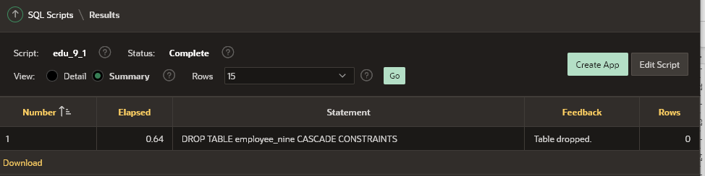

Восстановите таблицу Сотрудник из корзины. Была ли при этом восстановлена связь с таблицей Заказ, т.е. ограничение внешнего ключа в таблице Заказ?

DROP TABLE employee_nine CASCADE CONSTRAINTS;

При выполнении данного кода мы восстановили таблицу empl из корзины, но при этом связь с таблицей заказ не была восстановлена.

Cоздайте таблицу test_tab с одной колонкой col1 типа NUMBER(1). Удалите её «мимо корзины». Убедитесь, что команда FLASHBACK TABLE не приведёт к восстановлению таблицы.

CREATE TABLE test_tab (

сol1 NUMBER(1)

);

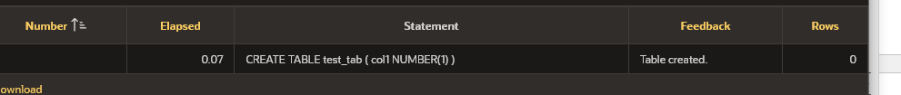

DROP TABLE test_tab PURGE;

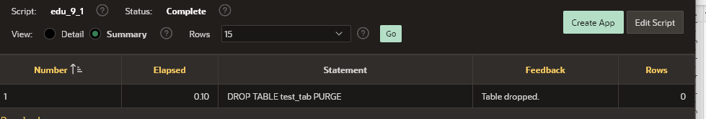

FLASHBACK TABLE test_tab TO BEFORE DROP;

Таблица не восстановилась

Добавьте ограничение NOT NULL для столбца таб_номер таблицы Заказ.

ALTER TABLE order_nine

Добавьте недостающую колонку в таблицу Заказ и пересоздайте (удалите и создайте заново) имеющееся ограничение уникальности с её учётом. Создайте остальные таблицы и связи между ними.

ALTER TABLE order_nine

ADD (client_id VARCHAR2(10) NOT NULL);

ALTER TABLE order_nine

DROP CONSTRAINT ord_unk;

ALTER TABLE order_nine

ADD CONSTRAINT order_uk1 UNIQUE(created, client_id);

ALTER TABLE order_nine

ADD CONSTRAINT order_сhk1 CHECK(geting IN ('самовывод', 'доставка'));

